## C:\Users\jmn304\AppData\Local\Microsoft\Windows\INetCache\Content.Word\basic.jpg

埼玉大学先端産業国際ラボラトリー

ヘルスケア・イノベーション研究ユニット

*埼玉大学先端産業国際ラボラトリー*

***第24回ヘルスケア・イノベーション・***

***ワークショップ***

*併催：文部科学省地域イノベーション戦略支援プログラム*

*重点プロジェクト第４４回綿貫WG研究会*



**議　題　　　　　　　　　　　　14:00-17:00**

　　　開会の挨拶

埼玉大学先端産業国際ラボラトリー　所長　綿貫 啓一

１．講演

（１）音のバリアフリーを実現する曲面サウンド　ミライスピーカー

　　　　　　　 　　　　　　　　　　　株式会社サウンドファン　取締役副社長　宮原　信弘氏

　（２）機能性フィルムの生体センサへの応用

　　　　　　　　　　　 　　　　　　 株式会社コスモテック　代表取締役社長　高見澤　友伸氏

  ２．国際交流および学会報告

（１）先端産業国際ラボラトリーにおける国際産学官連携の取り組み

　　　　　　 　　　　　　　　　　　埼玉大学先端産業国際ラボラトリー　所長　綿貫 啓一

　（２）Sports Innovation Technologies社との連携報告

　　　　　　　　　　　 　　　　 株式会社ソーケンメディカル　代表取締役社長　石渡　弘美氏

（３）ISCA CATA 2019国際会議報告

　　　　　　　　　　　 　　　　　 　株式会社マグネテックジャパン企画室　室長　大西　貴氏

3．2019年度施策についての説明

（１）埼玉県 （予定）

（２）さいたま市

　　　　　　　　　　　　　　　　　　　さいたま市経済局商工観光部産業展開推進課　課長補佐　　澁谷　信行氏

　　　　　　　　　　　　　　公益財団法人さいたま市産業創造財団支援金融課　課長　佐々木　哲也氏



　4. 成果報告集2018および2019年度計画概要について

　　　　　　　　埼玉大学先端産業国際ラボラトリー　所長　綿貫 啓一

申込先

FAX: 048-858-9419

E-mail: hiu@gr.saitama-u.ac.jp

**参加申込書**

*埼玉大学先端産業国際ラボラトリー*

***第24回ヘルスケア・イノベーション・ワークショップ***

*併催：文部科学省地域イノベーション戦略支援プログラム重点プロジェクト第44回綿貫WG研究会*

準備の都合上

5月8日(水)までに　お申込みください。

埼玉大学先端産業国際ラボラトリー

石田，久保田

TEL: 048-714-2038

問合せ先

FAX: 048-858-9419

E-mail: hiu@gr.saitama-u.ac.jp

申込先

☆アンケート☆

本ワークショップを知ったきっかけにチェックを入れて下さい。

□WSメンバー向けメール　　□COICニュース　　□大学HP　　□知人・友人からの紹介　　　□その他（　　　）

|  |  |  |  |  |
| --- | --- | --- | --- | --- |
| 貴社名 | ふりがな | | | |
|  | | | |
| 〒　　　　－ | | | |
|  | | | |
| 申込者  1 | 氏名 | ふりがな | 所属  役職 |  |
|  |
| TEL　　　　　　　　　　　　　　　　FAX | | | |
| E-mail | | | |
| 申込者  2 | 氏名 | ふりがな | 所属  役職 |  |
|  |
| TEL　　　　　　　　　　　　　　　　FAX | | | |
| E-mail | | | |

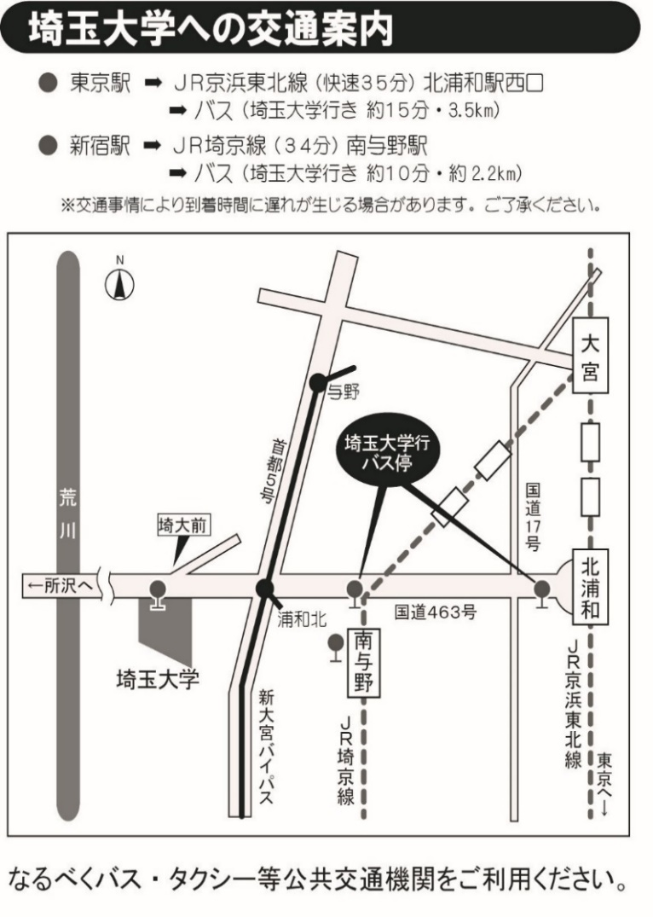

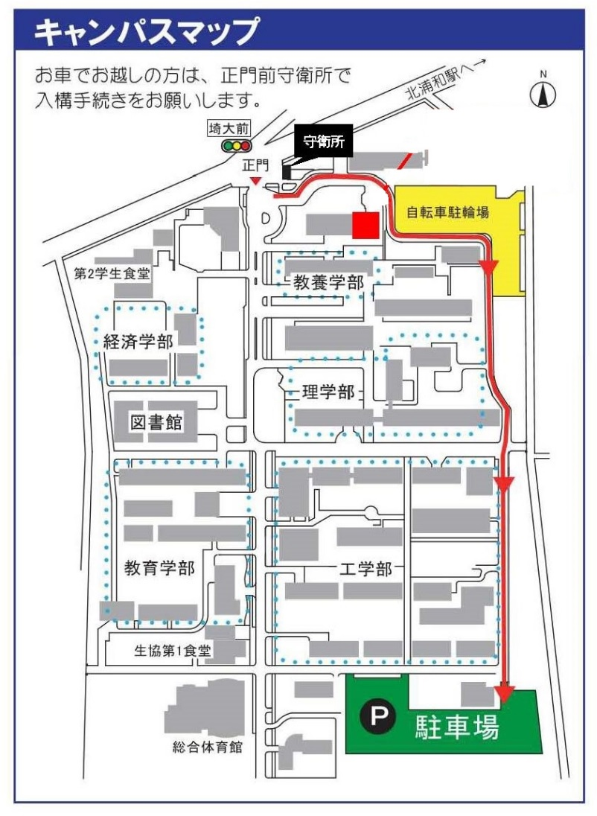

**会場**

**研究機構棟　7階**

**大会議室**